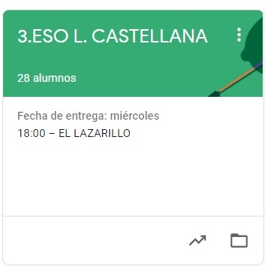

3º ESO LENGUA CASTELLANA
TAREAS DEL 18 AL 22 DE MAYO
- VAMOS A SEGUIR TRABAJANDO LA PLATAFORMA CLASSROOM PARA QUE ME VAYÁIS ENVIANDO LAS TAREAS QUE PONGO SIGUENDO EL PLAZO MARCADO.
- UNA VEZ CORREGIDA LA TAREA, OS LA DEVUELVO CON UNA NOTA Y UN COMENTARIO.
- CUANDO SE HA ACABADO EL PLAZO SUBO LA SOLUCIÓN DE LA TAREA A CLASSROOM Y LA TENÉIS QUE COPIAR EN LA LIBRETA PARA QUE QUEDE CONSTANCIA (LO COMPROBARÉ A LA VUELTA).

LAS TAREAS DE ESTA SEMANA SON:
LUNES 18:
VÍDEO Y PREGUNTAS SOBRE LA LITERATURA DEL BARROCO
MIÉRCOLES 20:
VÍDEO Y PREGUNTAS SOBRE EL CONCEPTISMO Y EL CULTERANISMO
JUEVES 21:
CARACTERÍSTICAS Y TÉRMINOS MÁS DESTACADOS DEL BARROCO. ANÁLISIS DE POEMA BARROCO.

